**Indagación social**

Se realizo una encuesta a 5 personas de las cuales algunas presentaban ceguera total y otras tenían ceguera parcial, a partir de estas encuestas podemos dar un enfoque al proyecto de manera que encontremos un punto de partida sobre el contexto en el que debemos proponer la solución y ampliar un poco el panorama con respecto a que soluciones brindar a las diferentes personas que están padeciendo estas afectaciones, las cuales en muchos casos afectan su vida diaria.

**Respuestas obtenidas**

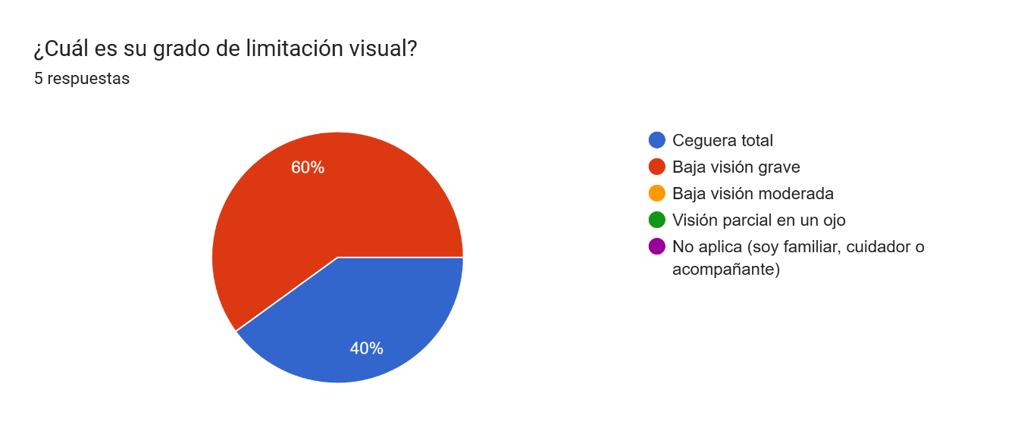

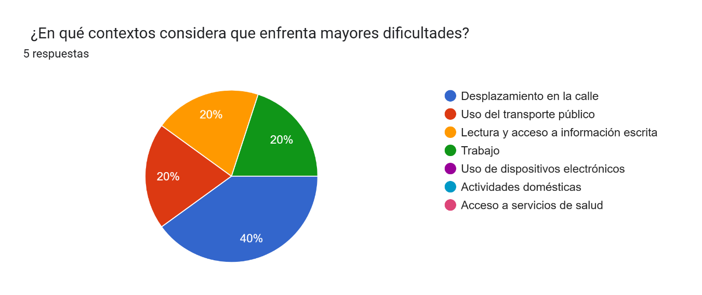

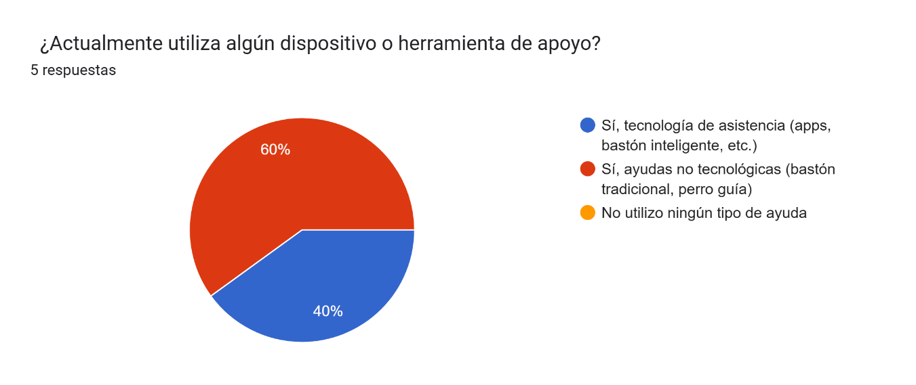

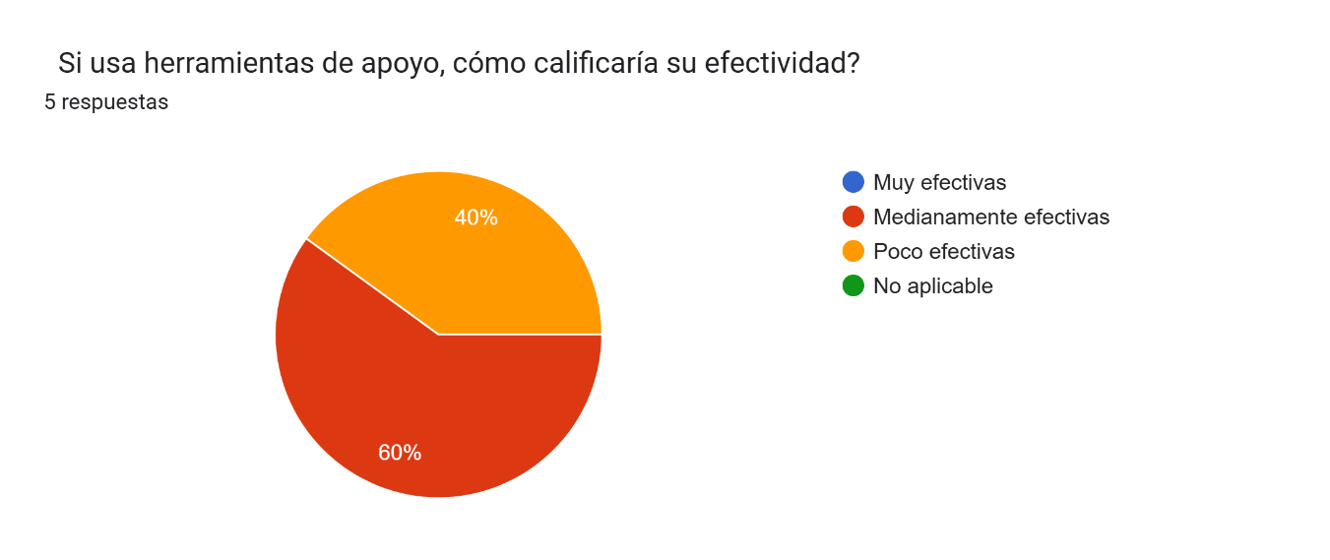

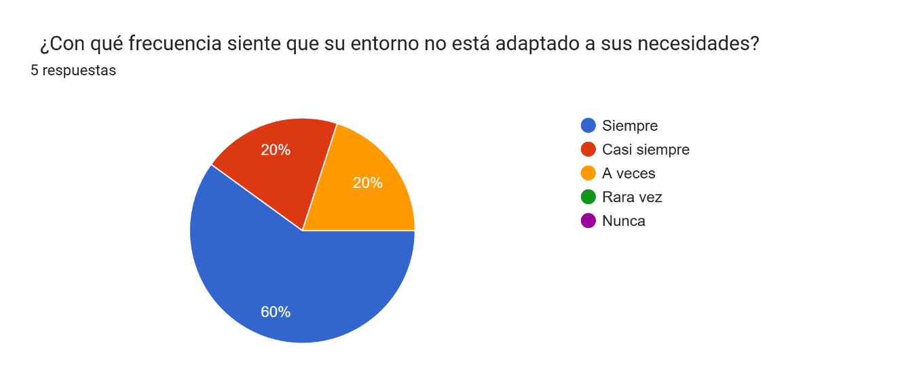

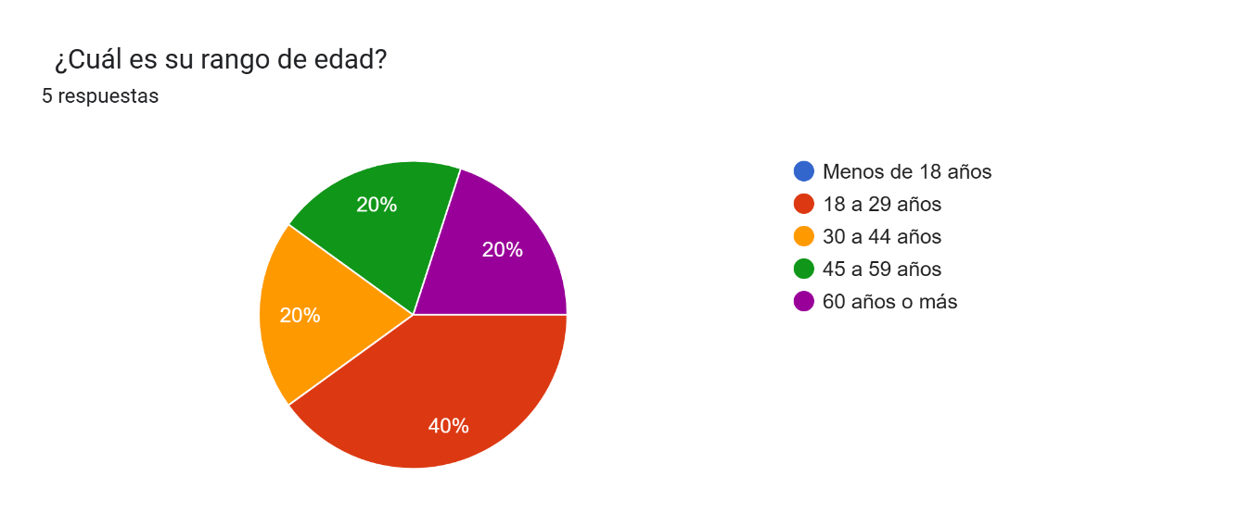

**Análisis de los resultados obtenidos**

A partir de la encuesta realizada a cinco personas con discapacidad visual, de las cuales algunas presentaban ceguera total y otra ceguera parcial, se pudo obtener un panorama claro de las principales dificultades y necesidades que enfrenta este grupo de población. Esta diversidad en el grado de pérdida visual permitió identificar retos comunes y, al mismo tiempo, particularidades que deben considerarse para proponer soluciones inclusivas y adaptables.

Entre las principales problemáticas señaladas por los encuestados, la movilidad y el desplazamiento destacan como las más críticas. Todos coinciden en que transitar por la calle implica riesgos constantes debido a obstáculos imprevistos, como huecos, objetos mal ubicados, personas o vehículos. Quienes tienen ceguera total dependen casi por completo de apoyo humano, perros guía o bastones, mientras que las personas con ceguera parcial, aunque pueden percibir algunas señales visuales, se ven limitadas en ambientes con poca iluminación o señalización deficiente.

Otro aspecto relevante es el acceso a la tecnología. Si bien algunos encuestados ya utilizan herramientas como lectores de pantalla o bastones inteligentes, existe un desconocimiento general sobre otras soluciones disponibles en el mercado, así como barreras económicas que dificultan su adquisición. Esto resalta la necesidad de desarrollar dispositivos que no solo sean innovadores, sino también asequibles para quienes dependen de ingresos bajos o pensiones.

En cuanto a las expectativas, los participantes expresaron que buscan soluciones que les brinden seguridad y confianza al desplazarse de forma independiente. Consideran fundamental que el dispositivo sea fácil de usar, con retroalimentación clara mediante vibraciones o señales sonoras, y que no requiera configuraciones complejas. Además, recalcan la importancia de que sea ligero, portátil, resistente e impermeable, para adaptarse a diferentes condiciones climáticas y al uso cotidiano en exteriores.

El análisis de estas respuestas revela oportunidades concretas para el diseño del proyecto. Existe una clara demanda por un dispositivo portátil que permita detectar y advertir obstáculos de forma eficaz, adaptable tanto para usuarios con ceguera total como parcial. La incorporación de ajustes de sensibilidad y, para quienes puedan utilizarla, la conexión con una aplicación móvil, podrían aumentar la utilidad y versatilidad del producto. Asimismo, establecer alianzas con organizaciones y programas de subsidio permitiría ampliar el acceso a esta tecnología, garantizando que llegue a quienes más lo necesitan.

En conclusión, las encuestas confirman que la autonomía y la seguridad en el desplazamiento son las prioridades más importantes para este grupo, seguidas por la facilidad de uso y la accesibilidad económica. El desarrollo de una solución que cumpla con estos criterios no solo respondería a las necesidades identificadas, sino que también tendría un alto potencial de impacto social, mejorando la calidad de vida y la independencia de las personas con discapacidad visual.